עבודת הגשה מספר 1

יש לבנות תוכנה שמבצעת ספירת ומיון מילים בקובץ הטקסט.
אין להתייחס למילים "ללא משמעות" ((Stop Words Library.
יש להתעלם מסימני פסוק (פונקטואצייה: !,?,\,},....-).

לדוגמא :
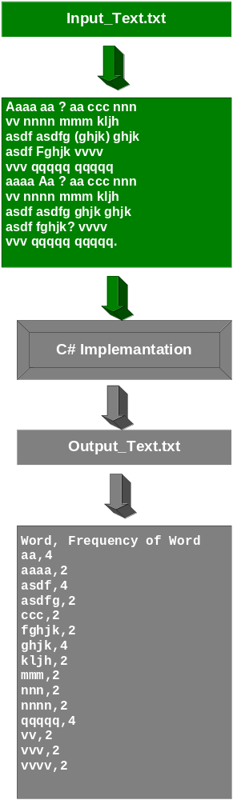

הערה: חובה להשתמש בקוד ומבני הנתונים שנלמדו בכיתה.
הגשה:
          - יש לשלוח תוכנית בפורמט [.rar] למטלות באתר הקורס.
    - ניתן להגיש בזוגות. יש לכתוב שם המלא ות"ז של המגיש.
    - אין צורך בבניית ממשק וויזואלי (Console Application).
    - יש לתעד מחלקות ומתודות בגוף התוכנה.
    - יש להגיש עד לתאריך: 23/11/2008 (כולל).
בהצלחה!

בונוסים (כל אחד מוסיף נקודה אחת לציון הסופי בקורס):
- יש להפעיל stemming לפני ספירת המילים (תשתמשו ב-Porter Sremmer)
- יש למיין את המילים לפי שכיחות ולא לפי א"ב
- יש להוסיף מיקום לכל מילה בפלט (ז"א, הפלט ייראה באופן הבא:
Word, Frequency, Location
Aaaa, 2, 12, 20
Vv, 3, 10, 16, 30
WWW, 1, 8

